ETEC PROFESSOR CAMARGO ARANHA
TÉCNICO EM ANÁLISE E DESESNVOLVIMENTO DE SISTEMAS

CAROLINA CANDELA LOPES
EDUARDO COUSSIRAT POMPEU ARAÚJO
FELIPE MASSAITI SENAGA
GUSTAVO RAFAEL DO NASCIMENTO SOBRAL
RAFAEL SERAFIM CALZZETTA
YASMIM MARTINS KRUTH NAPPI

SISTEMA DE BUSCA PARA CURSOS PRÉ-VESTIBULARES

SÃO PAULO
2026
CAROLINA CANDELA LOPES
EDUARDO COUSSIRAT POMPEU ARAÚJO
FELIPE MASSAITI SENAGA
GUSTAVO RAFAEL DO NASCIMENTO SOBRAL
RAFAEL SERAFIM CALZZETTA
YASMIM MARTINS KRUTH NAPPI

SISTEMA DE BUSCA PARA CURSOS PRÉ-VESTIBULARES

Trabalho de conclusão de curso apresentado à Etec Professor Camargo Aranha como requisito parcial à obtenção do título de tecnólogo de análise e desenvolvimento de sistemas

Orientador(a):

SÃO PAULO
2026
CAROLINA CANDELA LOPES
EDUARDO COUSSIRAT POMPEU ARAÚJO
FELIPE MASSAITI SENAGA
GUSTAVO RAFAEL DO NASCIMENTO SOBRAL
RAFAEL SERAFIM CALZZETTA
YASMIM MARTINS KRUTH NAPPI

SISTEMA DE BUSCA PARA CURSOS PRÉ-VESTIBULARES

Trabalho de conclusão de curso apresentado à Etec Professor Camargo Aranha como requisito parcial à obtenção do título de tecnólogo de análise e desenvolvimento de sistemas

Data de aprovação:_____ / _____ /_________

_______________________________________________
Orientador(a):

_______________________________________________
Examinador 1

_______________________________________________
Examinador 2

RESUMO

Os cursinhos pré-vestibulares facilitam o ingresso no ensino superior, em especial de estudantes da rede pública; contudo, poucos conseguem encontrar um curso ideal que se encaixe em sua realidade socioeconômica e objetivos de aprovação. Nesse contexto, foi desenvolvido neste projeto uma plataforma web que visa facilitar a busca do usuário por um curso que melhor se encaixe em suas preferências, como localização, preço, horário, tipo de vestibular, entre outras variáveis que sejam relevantes para sua matrícula, automatizando este processo para tornar a busca por informação mais acessível para o usuário comum, além de salvar seu tempo. O trabalho desenvolvido se trata da documentação do processo de criação do software, utilizando de metodologias de estudo de caso e pesquisa de campo quantitativa, para validar a viabilidade do projeto, além de procedimentos de teste de software, para garantir a qualidade do site.

PALAVRAS-CHAVE: cursinhos pré-vestibular; educação; sistema de busca; tecnologia

ABSTRACT

Pre-university courses facilitate entry into higher education, especially for students from public schools; however, few manage to find an ideal course that fits their socioeconomic reality and approval goals. In this context, this project developed a web platform that aims to facilitate the user's search for a course that best fits their schedules, such as location, price, timetable, type of entrance exam, among other variables that are relevant to their enrollment, automating this process to make the search for information more accessible to the average user, in addition to saving their time. The work developed deals with the documentation of the software creation process, using case study methodologies and quantitative field research to validate the project prescription and software testing procedures, to ensure the website’s quality.

KEYWORDS: pre-university courses; education; search system; technology

O projeto de TCC busca auxiliar os estudantes na busca de cursinhos pré-vestibulares no estado de São Paulo, que representam 57% segundo pesquisa da IFES (Instituto Federal de Educação, Ciência e Tecnologia do Espírito Santo). Ele foi criado em frente a dificuldade que estudantes encontram para obter o acesso a cursinhos pré-vestibulares, que segundo pesquisa UFPE (Universidade Federal de Pernambuco) são necessários para ingressar no ensino superior
Em quase todos os casos, os grupos de estudantes que fizeram um curso pré-vestibular obtiveram uma nota média superior ao grupo em que os estudantes não o fizeram. [...](NG Haig Wing; Luiz Honorato, 2011, p. 37).
Segundo pesquisa do Instituto Federal de Educação, Ciência e Tecnologia do Sul de Minas Gerais, os jovens têm dificuldade para discernir e pesquisar informações online, portanto uma plataforma de busca facilitaria o acesso a informação dos cursinhos populares
Observa-se que a familiaridade dos adolescentes atuais com a tecnologia não os torna automaticamente habilitados para compreender, distinguir e usar de modo eficiente o conhecimento disponível na internet. . [...](IFSULDEMINAS, 2024, p.4).
A produção do projeto consistirá em etapas de produção divididas entre pesquisa e desenvolvimento, em que a pesquisa focará na busca por informações envolvendo educação e cursinhos, e o desenvolvimento será realizado após a realização das pesquisas necessárias, e envolverá o planejamento e criação do site, sendo o planejamento envolvendo tecnologias e metodologias usadas e a criação envolvendo a programação geral do site.
O site será desenvolvido utilizando HTML para a estrutura, CSS para a aparência visual e responsividade, e React para a interatividade, permitindo a criação de componentes reutilizáveis e uma navegação mais fluida sem recarregamento de página. Além disso, será utilizado TypeScript para aumentar a segurança e organização do código por meio da tipagem estática, enquanto o PostgreSQL será responsável pelo armazenamento e gerenciamento eficiente dos dados. Em conjunto, essas tecnologias garantem uma base sólida e escalável para o projeto.

Tópicos
Desigualdade da educação no Brasil:
A desigualdade na educação no Brasil atinge uma grande parcela dos jovens. Além da grande quantidade de estudantes abandonando seus estudos para ir atrás de trabalho, com muitos jovens com ensino médio e superior incompleto.
Segundo o IBGE, na faixa dos 15 a 29 anos dos jovens que não estudam ou pararam de estudar, o principal motivo que levou 61% dos homens a parar de estudar foi a necessidade de trabalhar. já para as mulheres, a gravidez e a necessidade de cuidar de casa e dos filhos, foram os principais motivos chegando a 38%.()
A desigualdade de renda também é clara, com jovens de 18 a 29 pertencente a faixa dos 25% com menor renda tinham em média 10,6 anos de estudo, enquanto aqueles pertencentes a faixa dos 25% de maior renda chegavam 13,5 anos de estudo, uma diferença de quase 3 anos de estudo. Das 60 notas máximas na redação do Enem 2023, apenas 4 foram de alunos da rede pública. Segundo um relatório de aprendizado organizado pelo Todos pela Educação (TPE), organização civil focada na melhoria do ensino no Brasil, 74,6% dos alunos de rede privada tinham nível de aprendizado considerado adequado em Língua Portuguesa, enquanto na rede pública o índice caia para 31%. Em matemática, a diferença é ainda maior com 41,3% na rede privada para 5,2% na pública.
Como tal, é possível dizer que na média o desempenho de um estudante da rede pública é inferior à de um estudante da rede privada, visto que a taxa de aprovação em vestibulares chega a ser 2 vezes maior para estudantes da rede privada.
Dito isso, diante a desigualdade educacional presente no país, a curto prazo programas de incentivo ao estudo financiados pelo governo deviam ser implementados em ambientes educacionais de baixa rendam, e a longo prazo uma melhora geral na qualidade do ensino. Visando um menor abandono escolar e maior taxa de educação superior.

Universalização da educação:
A universalização da educação no Brasil visa a proporcionar o acesso à educação para todos os brasileiros independente da sua condição econômica, social e de localidade. Ela é assegurada pela Constituição Federal de 1988, especialmente no Capítulo III (Da Educação, da Cultura e do Desporto), Artigo 205, que declara a educação como direito fundamental de todos, visando o pleno desenvolvimento, cidadania e trabalho. Entretanto as autoridades brasileiras apresentam inefetividade em prover esse direito ao cidadão, resultando na precariedade na infraestrutura do ensino em escolas públicas e dificuldade no acesso dessas instituições.
Segundo Gabriel Corrêa, diretor de Políticas Públicas do Todos Pela Educação, as condições do ambiente em que o aluno estuda estão diretamente ligadas ao aprendizado desse estudante: “a ausência de infraestrutura básica está diretamente ligada às condições de aprendizagem (...)”, afirmou o economista em entrevista à CNN. No censo escolar realizado pelo Inep em 2024, é apresentado que apenas 48% das escolas públicas possuem saneamento básico, 38% dispõem salas de informática e 44% estão conectadas com parâmetros adequados para uso pedagógico em sala de aula. O reflexo do sucateamento desses locais é apresentado no mesmo censo, apenas 4,5% dos alunos da 3ª série do ensino médio da rede pública indicaram aprendizagem adequada do conteúdo escolar.
A localização geográfica exerce grande influência no acesso à educação. Em áreas rurais e periferias urbanas, muitas famílias enfrentam longas distâncias até a escola mais próxima, transporte público insuficiente ou precário e, em alguns casos, a falta de escolas adequadas, ou de qualquer instituição, dentro da própria comunidade. Essa dificuldade limita a frequência e a permanência dos alunos, impactando diretamente no desempenho escolar. Segundo censo do IBGE o principal motivo pelo qual crianças de 4 a 5 anos não frequentam a pré-escola é a dificuldade no acesso, representando 42% das respostas dos responsáveis por essas crianças.
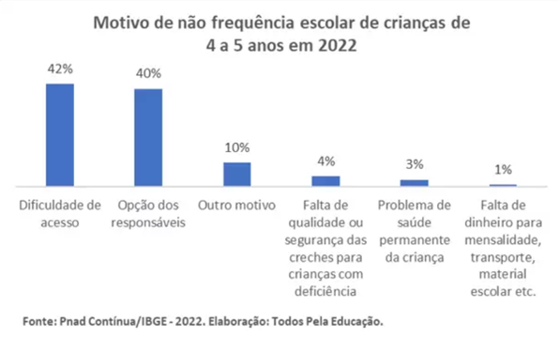
Portanto, é evidente que a educação, embora seja garantida legalmente, se tornou um privilegio na sociedade brasileira, pelas significativas dificuldades que enfrenta para sua efetividade. São necessárias iniciativas que disponibilizem a educação para as camadas mais pobres da sociedade. Nesse contexto a tecnologia se torna uma ferramenta essencial para promover o ensino. Plataformas digitais, como o site proposto neste trabalho, contribuem diretamente para a universalização da educação ao facilitar o acesso à informação e ampliar as possibilidades de escolha dos estudantes. Ao permitir que o usuário filtre cursos pré-vestibulares com base em seus interesses, necessidades, condições financeiras e localidade, a plataforma reduz barreiras informacionais e promove maior equidade no acesso.
Procura de cursos no Brasil:
O ingresso no Ensino Superior no Brasil se dá pelo processo seletivo do vestibular, provas em que os estudantes deveriam testar seus conhecimentos adquiridos em seu período escolar. Porém, devido a desigualdade educacional, estudantes do ensino público possuem desvantagem em realização destas provas, levando ao surgimento de cursinhos preparatórios pré-vestibulares, inclusive se tornando fator indispensável para a aprovação, de acordo com Honorato, Luiz (2021). No Gráfico 1 é demonstrado que a busca por cursinhos pré-vestibulares é alta, porém poucos estudantes possuem o conhecimento da existência de cursinhos populares, estes que são destinados a estudantes de baixa-renda, que, consequentemente mais necessitam do preparo para as provas. Nosso sistema tem como objetivo ampliar o acesso aos cursinhos populares e acessíveis em São Paulo ao automatizar o processo de pesquisa por informação e aplicação de matrícula para estudantes de baixa-renda.
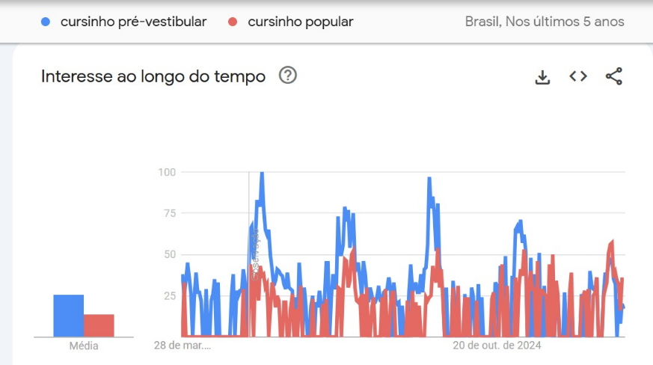
A sociedade brasileira moderna vem enfrentando dificuldades de adaptação a tecnologia, como contemplado na edição de 2024 do censo INAF. Foram levantadas taxas de analfabetismo digital e sua relação com fatores socioeconômicos, herdados de desigualdades sociais já existentes na sociedade. Jovens de baixa renda se mostraram com mais dificuldade para passar em testes que envolvem análise e interpretação do conteúdo na interface do celular em comparação aos de maior renda. Assim, pode-se concluir que a falta do desenvolvimento do letramento digital em estudantes de camadas populares da sociedade brasileira afeta diretamente a maneira como pesquisam pela internet, tanto para estudos, quanto para outros assuntos que requer atenção e discernimento. Isto afasta os estudantes cujos cursinhos pré-vestibulares acessíveis buscam, espaços destinados a eles em específico, reduzindo suas oportunidades.
As limitações de letramento apresentadas anteriormente não se restringem à leitura e interpretação de textos, estendendo-se também à forma como os estudantes acessam, avaliam e utilizam informações em ambientes digitais. Dessa forma, ao se depararem com a necessidade de escolher um cursinho pré-vestibular, muitos enfrentam dificuldades adicionais, decorrentes tanto da complexidade da decisão quanto da ausência de informações organizadas e comparáveis. A escolha de um cursinho pré-vestibular ocorre em um contexto de alta complexidade decisória, envolvendo múltiplos fatores como custo, qualidade de ensino, localização e resultados acadêmicos.
Estudos apontam que decisões educacionais são influenciadas por variáveis econômicas, sociais e individuais, tornando o processo difícil de sistematizar (Paulino; Silva, 2020). Além disso, a falta de informações consistentes leva estudantes a realizarem escolhas frágeis e pouco fundamentadas (Bardagi; Hutz, 2009). Segundo a reportagem publicada pelo portal Terra (2003), soma-se a isso o aumento da oferta de instituições e formatos educacionais, que amplia as possibilidades, mas também intensifica a confusão no processo decisório. Nesse cenário, a ausência de plataformas centralizadas e comparativas contribui para elevar o estresse e a carga cognitiva dos estudantes (Paggiaro; Calais, 2009).
Diante desse cenário, observa-se que o acesso ao ensino superior no Brasil ainda é marcado por profundas desigualdades, que se refletem tanto na preparação dos estudantes quanto na sua capacidade de tomar decisões informadas. A necessidade crescente de cursinhos pré-vestibulares evidencia falhas estruturais do sistema educacional, ao mesmo tempo em que a falta de informação organizada dificulta ainda mais o acesso dos estudantes de baixa renda às oportunidades disponíveis. Nesse contexto, a proposta de um sistema que centralize, filtre e facilite a busca por cursinhos populares se mostra relevante, pois contribui para reduzir barreiras informacionais e apoiar escolhas mais conscientes. Assim, a iniciativa não apenas amplia o acesso a recursos educacionais, mas também atua como um instrumento de democratização do ensino, promovendo maior equidade no ingresso ao ensino superior.

https://repositorio.ipea.gov.br/server/api/core/bitstreams/be172495-336c-40c9-8147-aa2818c6a241/content
https://www.andifes.org.br/wp-content/uploads/2021/07/I-Pesquisa-Nacional-de-Perfil-Socioeconomico-e-Cultural-dos-as-Graduandos-as-das-IFES.pdf?utm_source=chatgpt.com
file:///C:/Users/Lab%2006-Micro%2010/Downloads/admin,+410-Texto+do+Artigo-1613-1-6-20240425.pdf
https://www.cenpec.org.br/pesquisa/cenario-da-exclusao-escolar-no-brasil/?campaign=22022601728&content={ads}&keyword=inclus%C3%A3o%20escolar&gad_source=1&gad_campaignid=22022601728&gbraid=0AAAAADlLMWpoAV_fkHn1HCjnEo9C_jx6x&gclid=EAIaIQobChMImruUhPrOkwMVQVlIAB1iJB1uEAAYASAAEgLEO_D_BwE
https://lume.ufrgs.br/handle/10183/178682
https://www.cnnbrasil.com.br/educacao/alunos-de-escolas-publicas-tem-aprendizagem-afetada-por-falta-de-estrutura/#goog_rewarded
https://todospelaeducacao.org.br/noticias/178-mil-criancas-nao-frequentam-a-pre-escola-por-dificuldade-de-acesso/
https://pronatec.pro.br/escola-publica-versus-privada-no-enem-o-que-os-numeros-mostram-e-como-mudar-o-jogo/?utm_source=chatgpt.com
https://educa.ibge.gov.br/jovens/materias-especiais/23113-a-educacao-no-brasil-entre-metas-e-desigualdades.html
https://noticias.r7.com/educacao/indicadores-do-enem-evidenciam-diferencas-entre-escolas-publicas-e-privadas-avaliam-especialistas-22012024/?utm_source=chatgpt.com
https://alfabetismofuncional.org.br/alfabetismo-no-contexto-digital/
https://pronatec.pro.br/escola-publica-versus-privada-no-enem-o-que-os-numeros-mostram-e-como-mudar-o-jogo/?utm_source=chatgpt.com
https://educa.ibge.gov.br/jovens/materias-especiais/23113-a-educacao-no-brasil-entre-metas-e-desigualdades.html

https://noticias.r7.com/educacao/indicadores-do-enem-evidenciam-diferencas-entre-escolas-publicas-e-privadas-avaliam-especialistas-22012024/?utm_source=chatgpt.com

